|  |  |  |  |
| --- | --- | --- | --- |
|  | DIRECCIÓN DE TIC  SISTEMA INTEGRADO DE GESTION  CONTROL DOCUMENTAL |  |  |

# PLAN DE PRUEBAS

**<Nombre del sistema a probar>**

## PLAN DE PRUEBAS

1. OBJETIVO

<Especificar el objetivo a lograr con el desarrollo de las pruebas>

1. DESCRIPCIÓN DEL SISTEMA

<Realizar una breve descripción del sistema a probar>

1. MODULOS DEL SISTEMA A PROBAR – Componente VE

<Defina la estructura del sistema a probar- especificando módulos, submodulos y formularios>

1. FORMULARIOS DEL APLICATIVO A PROBAR

<Listado de los formularios a probar del aplicativo>

1. METODOLOGIA PARA LA APLICACIÓN DE LAS PRUEBAS

<Descripción de la metodología que se utilizará para realizar las pruebas>

<P.EJEM: A continuación se detalla la metodología de trabajo a seguir durante el proceso de las pruebas para el sistema de Información del Laboratorio de Salud Pública, en su componente de Vigilancia de Enfermedades (VE).

La metodología general de pruebas a implementar es una metodología de pruebas de interfaz de usuario con pruebas de caja negra, en la cual se verificará el correcto funcionamiento sistema.

Las pruebas realizadas se deben diligenciar en el aplicativo de Gestión de Pruebas dispuesto para tal fin, por la Dirección de Planeación y Sistemas, en la URL de acceso tanto interno como externo [http://dev.saludcapital.gov.co/pruebas,](http://dev.saludcapital.gov.co/pruebas) el diligenciamiento de las pruebas estará a cargo del técnico del Laboratorio y/o del grupo de pruebas de la Dirección de Planeación y Sistemas, donde se hace necesario que el profesional de cada uno de los eventos este presente (en el cronograma se especifica con que profesional trabajará cada uno de los integrantes del grupo de pruebas y/o técnico del laboratorio).

Las no conformidades generadas por el proceso de pruebas serán enviadas al proveedor en el documento creado por el aplicativo de gestión de pruebas “Formato de Plan de Pruebas de Usuario”, para sus respectivas correcciones. Este formato presenta la información necesaria para que el proveedor identifique exactamente en donde debe realizar la corrección, ver formato 1. (Este contiene la descripción del mismo.)

|  |  |  |  |  |  |  |
| --- | --- | --- | --- | --- | --- | --- |
|  | DIRECCIÓN DE PLANEACIÓN Y SISTEMAS  SISTEMA INTEGRADO DE GESTION  CONTROL DOCUMENTAL  FORMATO DE PLAN DE PRUEBAS USUARIO | | |  | |  |
| **Identificador** | | CP - <<Número  de identificación del CP>> | **Versión** | | <<Número de versión del  CP>> | |
| **Responsable** | | <Nombre del funcionario que realiza la prueba> | | | | |
| **Nombre del caso de prueba** | | <Escriba el nombre del caso de prueba> | | | | |
| **Módulo** | | | **Submódulo** | | | |
| <Escriba aquí el módulo al cual se realiza la prueba> | | | <Escriba aquí el submódulo al cual se realiza la prueba> | | | |
| **Formulario** | | | | | | |
| <Escriba aquí el formulario en el cual se realiza la prueba> | | | | | | |
| **Descripción de la prueba** | | | | | | |
| <Escriba el procedimiento (pasos) en detalle de la prueba que va a realizar> | | | | | | |
| **Resultados esperados** | | | | | | |
| <Escriba aquí el resultado ideal de la prueba> | | | | | | |
| **Resultados reales** | | | | | | |
| <Escriba aquí el resultado real de la prueba realizada> | | | | | | |
| **Error** | | | | | | |
| <Describa el error que se encontró luego de realizar la prueba> | | | | | | |
| **Imagen** | | | | | | |
| <Pegue aquí la(s) imagen(es) del error encontrado> | | | | | | |

**Formato 1 Plan de pruebas de usuario**

Resultados posibles de las pruebas

|  |  |  |
| --- | --- | --- |
| Nombre del resultado de la prueba | Descripción | Impacto |
| Correcta o superada | El sistema funciona de acuerdo a lo solicitado en los requerimientos iniciales. |  |
| Con no conformidades de diseño | El sistema presenta inconsistencias en el diseño del formulario y/o informes. P.eje. ubicación de un campo, líneas, sombreados, tamaño de la letra, etc. | Medio |
| Con no conformidades de  lógica | El sistema no funciona como se especificó en los requerimientos iniciales del sistema. | Alto |
| Requerimientos nuevos | Requerimientos nunca solicitados al proveedor, que afectan el funcionamiento del sistema. | Alto |

Los usuarios funcionales (Funcionarios del Laboratorio de Salud Pública, profesionales, auxiliares y técnico) son los responsables directos de la evaluación y detección de errores.

Aplicación de segundas pruebas

El proveedor deberá enviar una versión con las correcciones a las no conformidades. Luego de instalar la versión en los servidores de pruebas de la SDS, el grupo de pruebas en conjunto con el técnico del laboratorio realizarán la verificación de cada una de ellas, para constatar que el 100% de las no conformidades fueron corregidas o aclaradas por el proveedor. Finalmente se verificará con cada profesional o auxiliar que participó en el proceso inicial de pruebas, el correcto funcionamiento del módulo(s), submodulo(s) o formulario(s), salidas (reportes), consultas y memorias de cálculo.

El grupo de pruebas en conjunto con el técnico del laboratorio, generará un acta de recibido por cada uno de los eventos con las especificaciones de lo probado y aprobado por cada profesional responsable (Ver formato 2). Esta acta deberá ser firmada por los responsables de las pruebas, el profesional del Laboratorio responsable del proceso donde aprueba el correcto funcionamiento del módulo y el coordinador del área de VE, probando la entrada de datos, procesamiento, almacenamiento y salidas del sistema (Reportes y consultas).>

1. CRONOGRAMA DE IMPLEMENTACION DE PRUEBAS

<Cronograma de las pruebas>

**Tabla 1 Cronograma de implementación de pruebas.**

1. RESPONSABLES DE LAS PRUEBAS

<Relacione los responsables de las pruebas incluyendo los responsables funcionales y el grupo de pruebas>

1. RIESGOS

|  |  |
| --- | --- |
| **Riesgo** | **Impacto** |
| <Describa el riesgo> | <Alto, Medio o Bajo> |

1. RESPONSABILIDADES

<Describa las responsabilidades de los funcionarios quienes realizarán las pruebas>

1. Matriz de responsabilidades

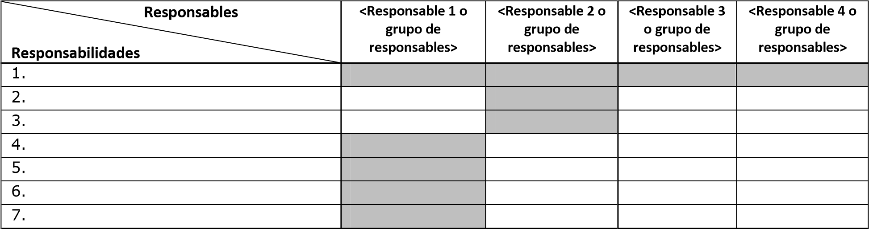

**Tabla 2 Matriz de responsabilidades**